河海大学访客系统

操作手册（访客）

平台功能介绍
平台H5端：https://visit.hhu.edu.cn

1.登录
访客本人通过访客系统（https://visit.hhu.edu.cn）或扫二维码（见下图）进行入校申请预约。

进入访客系统后，输入手机号，验证码，点击登录系统，进入首页。
访客角色显示预约申请、我的预约两个模块。
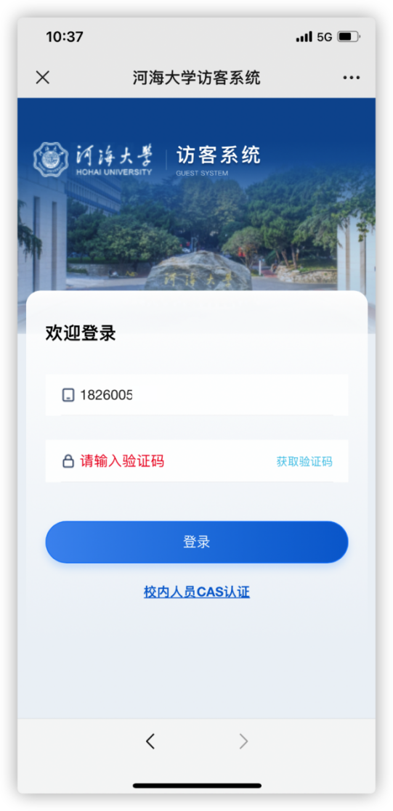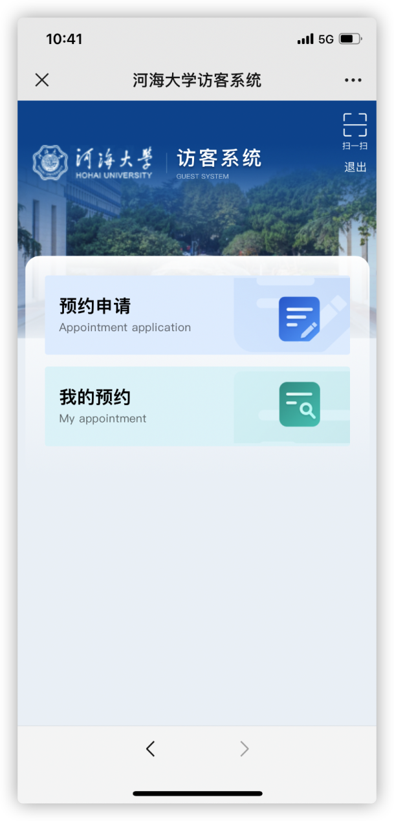

2.预约申请
点击预约申请，输入访客信息、访客事由时间、被访人信息，点击提交按钮申请成功。
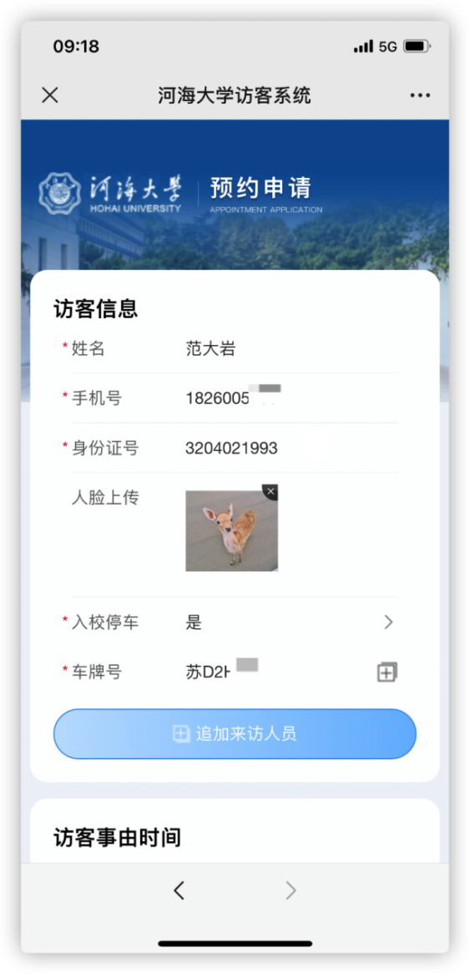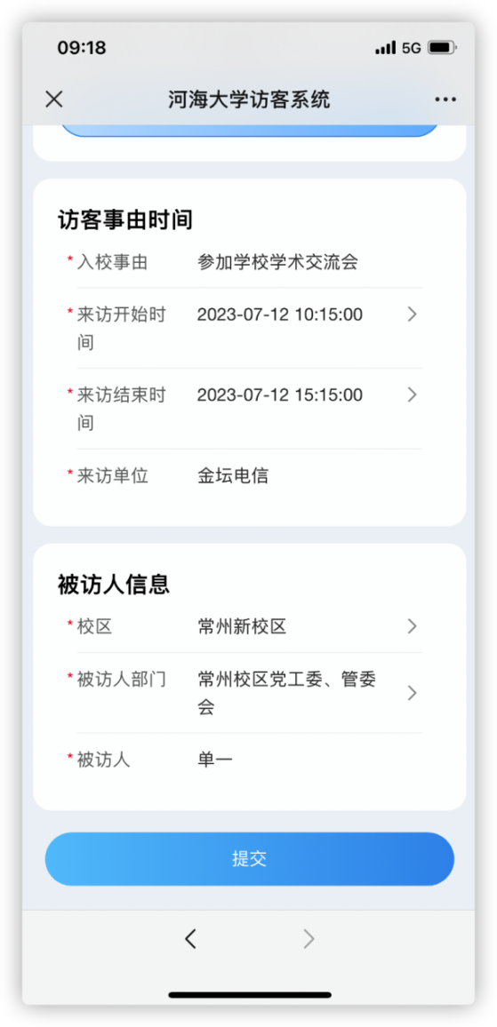

3.我的预约
首页点击我的预约，跳转预约列表，点击进行中/已结束切换查看列表。
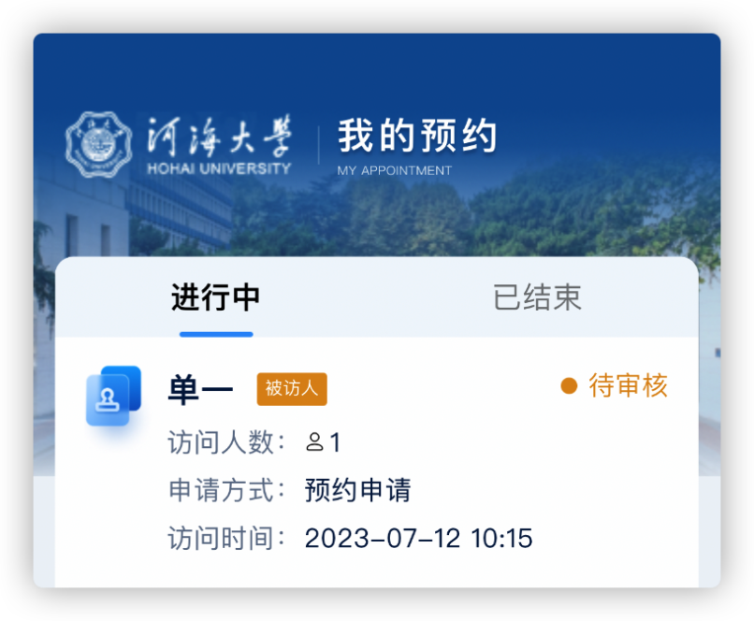

点击列表任一数据跳转进入预约详情，包括申请详情/审批详情。

一级、二级审批员全部审批之后，整个申请流程流转结束。

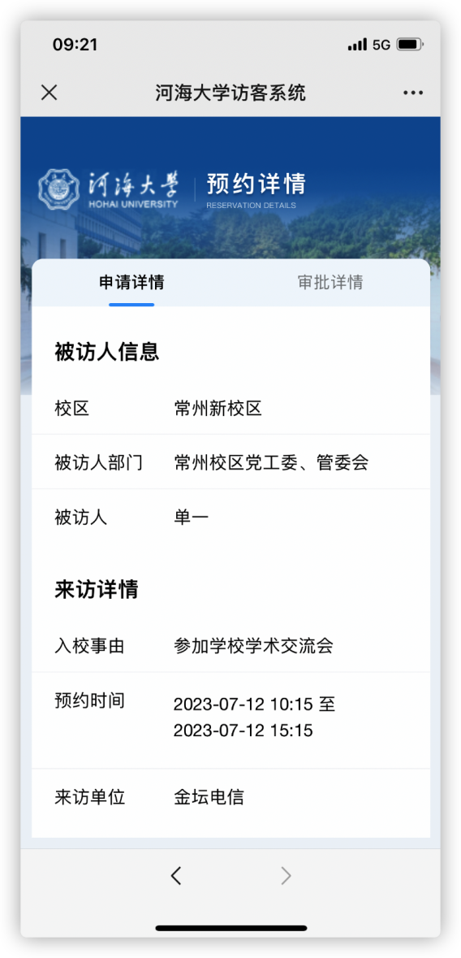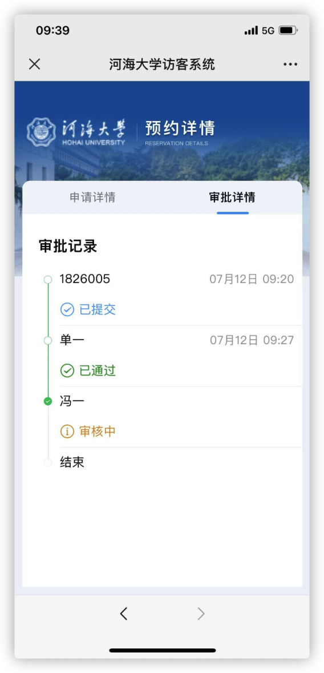

4.查看凭证
审批通过且未过来访时间时，申请状态仍为进行中。
进行中列表点击进入申请详情，点击查看凭证按钮，跳转进入凭证页面。
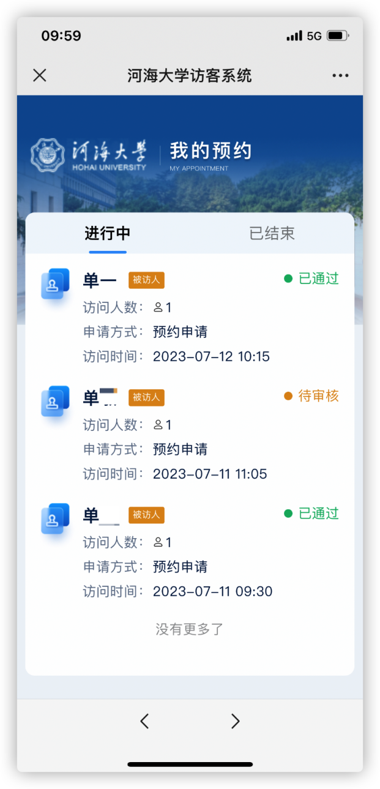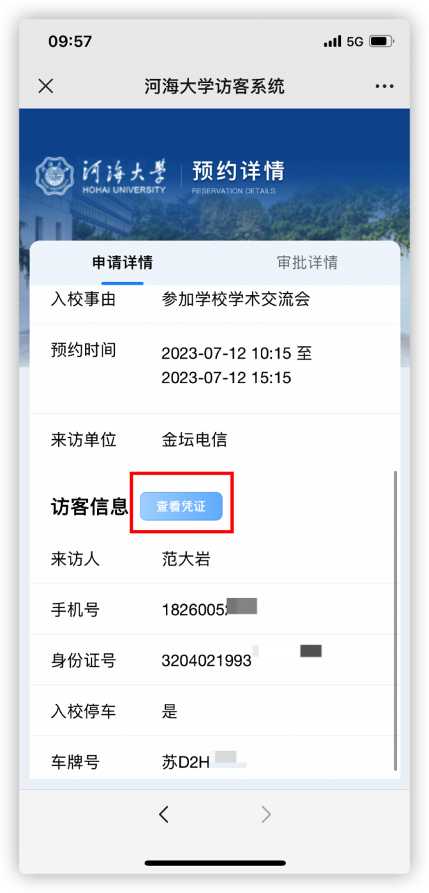

如下图，显示入校二维码、来访人姓名、手机号、身份证号、人脸照片（如提供）。如是到常州新校区的访客可在来访时间段内刷码入校。

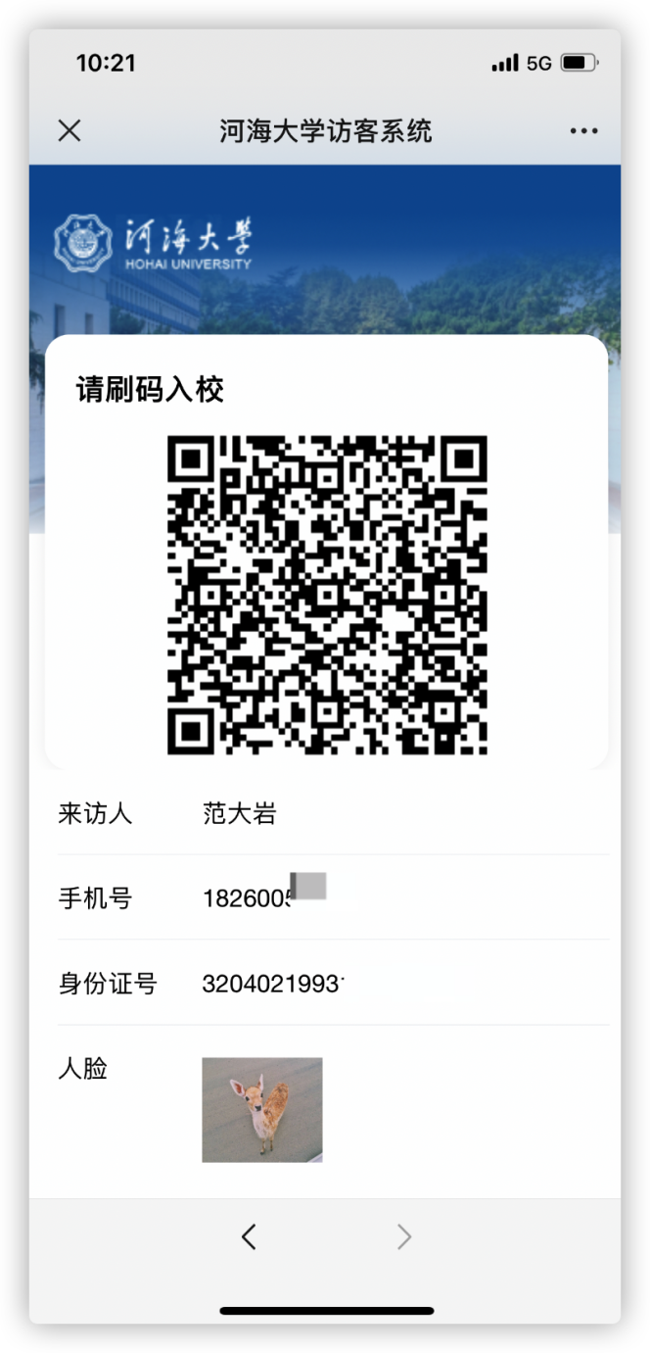

5.入校方式
- 常州新校区：刷身份证或刷二维码入校。
- 西康路校区：本访客系统首页右上角扫一扫，扫西康路校区访客二维码入校。
- 江宁校区：本访客系统首页右上角扫一扫，扫江宁校区访客二维码入校。
- 牛首山科技园（189基地）：本访客系统首页右上角扫一扫，扫牛首山科技园（189基地）访客二维码入校。
- 访客车辆：道闸自动抬杆。

